PRINCESS OF KOS 4*

Лето 2012 года

Цены от:
Количество ночей | Тип питания | Стоимость, руб.
7 ночей/8дней | Все включено | 45628
10 ночей/11дней | Все включено | 57682
14 ночей/15дней | Все включено | 78764
*Цена указана за 2-х человек

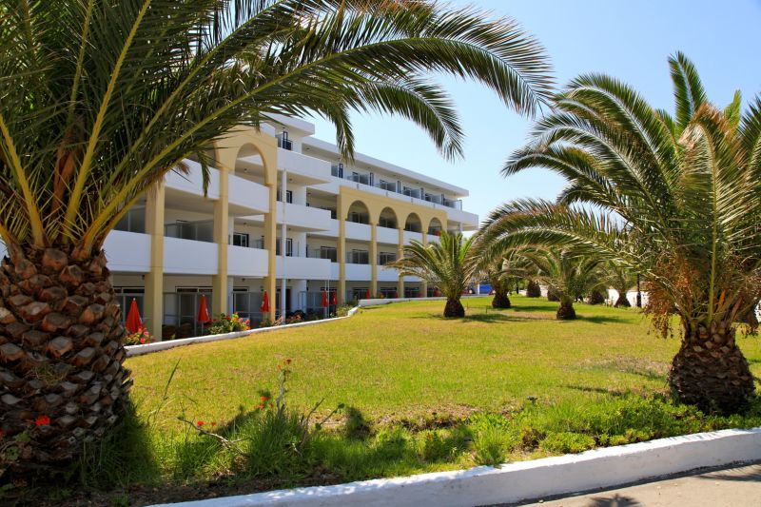

Контактная информация
Телефон | +30 (224) 204-15-24; +30 (224) 204-15-25
Факс | +30 (224) 204-15-78
Сайт | www.princessofkos.com
E-mail | prinkos@otenet.gr
Месторасположение отеля
Название курорта | KOS
Расстояние от аэропорта | 10 км
Общее количество номеров в отеле | 263
Основное здание
Количество многоэтажных корпусов | 1
Этажность корпусов | 2
Бунгало
Количество бунгало | 11
Этажность бунгало | 1
Этажность бунгало 1 | 2
Этажность бунгало 2 | 3
Описание стандартного номера
Площадь номера | 22 кв.м
Максимальное количество клиентов в стандартном номере (взрослых) | 2
Максимальное количество клиентов в стандартном номере (детей) | 1
Вид из номера | на сад
Покрытие пола | кафель
Душ
Биде
Кондиционер сплит
ТV
Количество русских каналов | 1
Минибар
О минибаре | Пустой.
Балкон
Терраса
Радио
Уборка в номере | 6 раз в неделю
Смена белья | 2 раза в неделю
Дополнительная кровать | односпальная кровать или двухъярусная
Комментарии (стандартный номер) | Балкон\Терраса. Две одноместные кровати. Душевая кабина, гибкий душ, банные принадлежности. Фен не во всех номерах. Аренда сейфа на ресепшн, примерная стоимость 14 евро/ неделя.
Телефон (стандартный номер)
Услуги отеля
Открытый бассейн
Амфитеатр
Доктор
TV room
Магазины
Аренда автомобиля
Wi FI
Комментарии (услуги отеля) | 2 открытых бассейна с пресной водой (без подогрева), площадь 300 кв.м, глубина 3,5 м, работают с 10:00-18:00. Wi-Fi в лобби. Интернет-уголок (5 компьютеров). Парковка. Сувенирный магазин, мини-маркет, бутик, ювелирный магазин. Аренда сейфа на ресепшн, примерная стоимость 14 евро/неделя. Амфитеатр в помещении. Лифта нет. Услуги доктора по запросу.
Интернет (услуги отеля)
Размещение с животными (Коментарии) | Отель не принимает с животными.
Спорт и фитнесс
Спортивный зал
Джакузи
Теннисный корт
Настольный теннис
Бильярд
Волейбольная площадка на пляже
Комментарии (спорт и фитнес) | 1 стол для бильярда, примерная стоимость 8 евро\час. 2 стола для настольного тенниса. 4 теннисных корта: 2 корта с ковровым покрытием и 2 корта с твердым покрытием, до 20:00 бесплатно, есть аренда оборудования. Водное поло, стрельба из лука, дартс, гигантские шахматы. Столы для игры в карты.
Услуги для детей
Детская кровать
Детские стульчики в ресторане
Мини-клуб
Игровая площадка
Комментарии (услуги для детей) | 2 бассейна. Игровая комната. Мини-диско.
Детский бассейн
Развлечения
Анимация
Анимационные программы
Развлекательные мероприятия | 6 аниматоров. Дневные спортивно-развлекательные мероприятия: стретчинг, бочча, дартс, аквааэробика, водное поло.
Дискотека
Вечерние программы | Развлекательная программа.
Комментарии (развлечения) | Дискотека проводится 2 раза в неделю. Уроки греческого языка, сальсы.
Пляж
Территория пляжа | Собственный песчаный пляж.
Вход в море | Песок.
Шезлонги
Зонтики
Пляжные полотенца
Комментарии (пляж) | Пляжные полотенца выдаются на ресепшн, примерная стоимость 1 евро/день. 2 шезлонга и зонт - примерно 5 евро/день. Между пляжем и отелем дороги нет. Шезлонги и зонтики у бассейна.
Питание
Расписание работы основного ресторана | Завтрак с 07:30-09:30 (иногда в Таверне с 8:00-09:30), обед с 13:00-14:30, ужин с 19:00-21:00. Шведский стол. Таверна: обед с 13:00-15:00, полдник с 16:00-17:00 (выпечка, фильтрованный кофе, мороженое). За обедом и ужином предлагаются местные напитки: прохладительные, пиво, вино (белое и красное).
Рестораны за дополнительную плату | Таверна: ужин с 19:00-21:00.
Бары | Лобби-бар: часы работы с 18:00-23:00, предлагаются напитки, бутерброды, печенье. Бар у бассейна 1: часы работы с 10:00-18:00, предлагаются напитки, бутерброды, печенье и через день различные блинчики. Бар у бассейна 2: часы работы с 10:00-18:00, предлагаются напитки, бутерброды, печенье.
Комментарии (питание) | В систему "все включено" входят напитки местного производства: фильтрованный кофе, прохладительные напитки, пиво, вино (белое и красное), алкогольные напитки. Бары у бассейна работают в зависимости от погодных условий, когда бары у бассейна закрыты, лобби-бар работает с 10:00-23:00.
Нестандартные номера
Studio. Площадь 24 кв.м. Однокомнатный номер. Максимальное размещение 2 + 1. Вид на сад. Две одноместные кровати. Дополнительная кровать - односпальная кровать или раскладная двухъярусная кровать. В номере: ТВ (есть российский канал), минибар (пустой), телефон (платно). Индивидуальный кондиционер. В ванной комнате ванна/душ, биде, фен. Балкон\Терраса. Мини-кухня (есть посуда). Покрытие пола - кафель. Смена белья: 2 раза в неделю. Уборка номера: ежедневно.
Apartment. Номера расположены ближе к морю. Площадь 44 кв.м. Вид на море. Балкон\Терраса. 2 комнаты, разделенные раздвижной дверью. В одной комнате 1 двуспальная кровать, во второй - 2 односпальные кровати. Мини-кухня (есть посуда). В номере: ТВ (есть российский канал), минибар (пустой), телефон (платно). Индивидуальный кондиционер. В ванной комнате ванна, гибкий душ, биде, фен, банные принадлежности. Покрытие пола - кафель. Смена белья: 2 раза в неделю. Уборка номера: ежедневно.
Maisonette. Площадь 88 кв.м. Вид на сад. Балкон\Терраса. Двухэтажный номер. 2 спальни (в обеих - 2 односпальные кровати). Межкомнатной двери нет. Мини-кухня (есть посуда). В номере ТВ, минибар (пустой), телефон (платно). Индивидуальный кондиционер. Душ, биде, фен. Покрытие пола - кафель. Смена белья: 2 раза в неделю. Уборка номера: ежедневно.

